Муниципальное бюджетное дошкольное образовательное учреждение Киселевского городского округа детский сад № 33 общеразвивающего вида с приоритетным осуществлением деятельности по познавательно-речевому направлению развития воспитанников

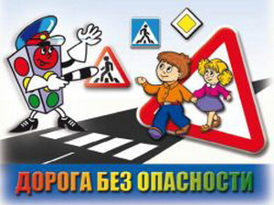

Проект «Безопасность наших детей»

Составитель:
педагог-психолог Моргунова И.В.

Киселевск, 2014 г

«Семья для ребенка – это источник

общественного опыта. Здесь он находит

примеры для подражания и здесь

происходит его социальное рождение.

И если мы хотим вырастить нравственно

здоровое поколение, то должны решать

эту проблему «всем миром»:

детский сад, семья, общественность».

В.А. Сухомлинский

Актуальность проекта состоит в том, что первое воспитательное учреждение, первый внесемейный социальный институт, с которым выступают в контакт родители – это детский сад. Дальнейшее развитие ребенка зависит от совместной работы родителей и педагогов. Ведь как бы серьезно ни продумывались формы воспитания детей в детском саду, невозможно достигнуть поставленной цели без постоянной поддержки и активного участия родителей в педагогическом процессе.

Данный проект разработан в силу особой актуальности проблемы, обеспечения безопасности дошкольников на дорогах и улицах поселка и города.

Проект предполагает систематическую разноплановую работу, использование творческих форм и методов обучения и воспитания детей, а также активные формы организации обучения педагогов, просвещения родителей по данной проблеме.

Все мы живем в обществе, где надо соблюдать определенные нормы и правила поведения в дорожно – транспортной обстановке. Зачастую виновниками ДТП являются дети, которые играют вблизи дорог, переходят улицу в неположенных местах, неправильно входят в транспортные средства и выходят из них. Однако дети дошкольного возраста – это особая категория пешеходов и пассажиров. К ним нельзя подходить с той же меркой, как и к взрослым, ведь для них дословная трактовка Правил дорожного движения неприемлема, а нормативное изложение обязанностей пешеходов и пассажиров на доступной для них дорожной лексике, требует от дошкольников абстрактного мышления, затрудняет процесс обучение и воспитание.

Вот почему с самого раннего возраста необходимо учить детей безопасному поведению на улицах, дорогах, в транспорте и правилам дорожного движения. В этом должны принимать участие и родители, и дошкольные учреждения, школы и другие образовательные учреждения.

Учитывая особую значимость работы в дошкольном направлении, в тесном сотрудничестве с родителями особое внимание уделяем обучению детей правилам дорожного движения.

В рамках реализации работы в этом направлении был создан долгосрочный проект по теме: «Безопасность наших детей».

Проблема: в России ежегодно гибнут в ДТП около 2000 детей, более 20000 получают травмы.

Вид проекта: социально значимый, долгосрочный.

Цель: создание условий для интенсификации работы с семьёй на основе двухстороннего взаимодействия, направленные на усвоение и закрепление знаний детей и их родителей о правилах дорожного движения.

Задачи:
- с помощью разнообразных методов и приемов оптимизировать работу с родителями детей дошкольного возраста для полноценного развития личности ребенка и закреплению знаний о правилах дорожного движения;
- создать условия для формирования социальных навыков и норм поведения на основе совместной деятельности с родителями и взаимной помощи;
- активизация пропагандистской деятельности среди родителей ДОУ по правилам дорожного движения и безопасному поведению на дороге;
- выработать систему воспитательно – образовательной работы по формированию навыков безопасного поведения на дороге.

Прогнозируемый результат:
- создание необходимых условий для организации совместной деятельности с родителями по охране и безопасности жизни детей;
- формирование у детей самостоятельности и ответственности в действиях на дороге;
- привитие устойчивых навыков безопасного поведения в любой дорожной ситуации;
- появление интереса у родителей к проблемам ДОУ.

Новизна: система деятельности ДОУ по овладению детьми базовыми правилами поведения на дороге, представленная в проекте, отражает творческие подходы к решению данной проблемы, представляет целенаправленную, спланированную работу образовательного учреждения.
Гипотеза: полагаю, что формирование навыков безопасного поведения на дороге будет способствовать снижению числа дорожно-транспортных происшествий с участием детей.
Основные направления работы по проекту
Профилактическое:
Обеспечение знаний о транспортной среде окружающего микрорайона;
Предупреждение попаданий детей в различные “дорожные ловушки”;
Решение образовательных задач средствами систематических мероприятий

Организационное:
Организация предметно-развивающей среды в МДОУ (по ОБЖ);
Определение уровней сформированности умений и навыков по ПДД методами диагностики;
Изучение передового опыта, отбор и внедрение эффективных методик и технологий;
Пропаганда знаний о ПДД с использованием разнообразных методов и приемов.

Сроки реализации: учебный год.

Место: детский сад №33 г. Киселевск, Кемеровской области.

Участники: дети старшей, подготовительной групп, родители, педагог-психолог, воспитатели, педагог дополнительного образования.

Технология проекта.

Особенностью данного проекта является неотъемлемая часть деятельности педагога, родителя с детьми в рамках работы ДОУ, в которой выявляется характер детско – родительских отношений, определяются проблемы и задачи, выстраиваются пути реализации данных задач в разнообразной деятельности с детьми. Особую практическую ценность проекта представляют материалы приложений: сценарии совместных праздников, досугов, бесед, рекомендации и памятки для родителей, фотоматериалы. Эти методические разработки можно реализовать в любом дошкольном образовательном учреждении, работающего в данном направлении. В процессе реализации этого проекта проводятся: анкетирования, создаются газеты и альбомы с фотографиями мероприятий. Целесообразно провести мониторинг родителей об удовлетворенности их деятельностью во время работы в проекте.

Совместная деятельность сближает родителей и детей, учит взаимопониманию, доверию, делает их настоящими партнерами. Для ребенка ведь тоже важно взаимопонимание между взрослыми, воспитателями и родителями. От активного участия родителей в работе ДОУ выигрывают все.

График проектных мероприятий с детьми

№ п/п | Содержание работы | Сроки | Ответственный
1. | Занятия «Я – пешеход» | В ходе реализации проекта | Педагог-психолог
2. | Минутка безопасности |  | Педагог-психолог
3. | Конкурсы детского творчества:  «В стране дорожных знаков»  «Мы с мамой – пешеходы» |  | Педагог-психолог
4. | Развлечение «В гостях у дорожных знаков» (игры, ребусы, загадки) |  | Педагог-психолог
5. | Чтение художественной литературы |  | Педагог-психолог,  воспитатели
6. | Диагностика умений детей по ПДД | В конце учеб. года | Педагог-психолог

График проектных мероприятий с родителями
№ п/п | Содержание работы | Сроки | Ответственный
1. | Педагогическое просвещение родителей. | В ходе реализации проекта | Педагог-психолог
2. | Проведение консультаций:  «Как научить ребенка не попадать в типичные дорожные ловушки»  «Вы, ребенок и автомобиль»  «Правила дорожного движения – знать каждому положено» | 1 раз в квартал | Педагог-психолог
3. | Оформление в родительских уголках «Правила дорожные знать каждому положено», «Ребенок в машине». | 1 раз в квартал | Педагог-психолог
4. | Анкетирование родителей «Я и мой ребенок на улице» | В ходе реализац. проекта | Педагоги
5. | Тренинг «Как учить правилам движения» | В ходе реализации проекта | Педагог-психолог
6. | Викторина по ПДД | В ходе реализации проекта | Педагог-психолог, воспитатели
7. | Фотовыставка «Образцовые пешеходы», «Учим правила движения» | В ходе реализации проекта | Педагог-психолог, воспитатели

Содержание работы над проектом по этапам

Содержание деятельности | Сроки | Ответственные | Результат
1. | 2. | 3. | 4.
1-й - Подготовительный
Анкетирование родителей по проблеме  Разработка и накопление методических материалов, разработок, рекомендаций по проблеме | Сентябрь – октябрь 2012г. | Руководитель проекта | Создание нормативно-правовой и методической базы, для реализации проекта и обеспечением необходимой информацией родителей
Рассматривание плакатов по безопасности дорожного движения с родителями на родительском собрании. | В ходе реализации проекта | Воспитатели, педагог-психолог | Систематизация знаний детей и их родителей по ПДД
Составление примерного перспективного планирования работы с детьми | -//- | Воспитатели, педагог-психолог | Систематизация знаний детей, закрепление с детьми правил дорожного движения
Чтение произведений, рассматривание иллюстраций к ним: Дружинина М. «Наш друг светофор»; «Правила езды на велосипеде»; Иванов А. «Азбука безопасности»; Кривицкая А. «Тайны дорожных знаков», Серяков И. «Улица полна неожиданностей» и т.д. | В ходе реализации проекта | Воспитатели, педагог-психолог | Закрепление с детьми правил дорожного движения через художественное слово
Выпуск листовки «Правила езды на велосипеде» | Июнь 2013 г. | Руководитель проекта | Информированность родителей
Родительское собрание «Как знакомить детей с правилами дорожного движения»;  - решение проблемных ситуаций, возникающих на дорогах;  - дискуссия между родителями и педагогами. | В начале каждого учебного года | Педагог-психолог, воспитатели | Закрепление знаний родителей о правилах дорожного движения
2-й – Основной
1. | 2. | 3. | 4.
Семейные конкурсы:  - Конкурс авторских частушек: «Дорожная мотаня»;  - фотоконкурс «Образцовые пешеходы»;  - конкурс на лучшую газету по пропаганде ПДД; | Ноябрь 2012 г.  Декабрь 2012 г.  Февраль 2013 г. | Воспитатели групп, педагог-психолог | Воспитание у детей интереса к изучению правил дорожного движения, развитие творческих способностей, закрепление знаний ПДД.
«Случай на дороге» - тренинговая адаптивная игра с сюжетно-ролевым действием | Март 2013г. | Воспитатель группы, педагог-психолог | Закрепление умения различать и оценивать собственное поведение в транспорте и на дороге
Конкурс детского рисунка «Ремень безопасности» | Апрель 2013 г. | Педагог-психолог | Закреплений знаний детей поведения в автомобиле и мер предосторожности от опасности
Участие в работе районного семинара по ознакомлению детей дошкольного возраста с правилами дорожного движения | В ходе реализации проекта | Воспитатели всех групп | Закрепление знаний, повышение уровня профессионального мастерства
Проведение промежуточной и итоговой диагностики знаний и умений детей по правилам дорожного движения | В конце учебного года | Педагог-психолог | Знакомство с результатами проекта
Ознакомление педагогов ДОУ района (на итоговой методической конференции) с результатами работы над проектом | В ходе реализации проекта | Руководитель проекта | Обмен опытом
1. | 2. | 3. | 4.
3-й - Заключительный
Проведение детско-родительской викторины « Безопасность в наших руках» | Январь 2013 г. | Руководитель проекта | Закрепление знаний по правилам дорожного движения у детей и их родителей
Проведение итогового родительского собрания по результатам работы над проектом | -//- | -//- | аналитическая справка по итогам работы над проектом
Презентация положительного опыта.  Внесение дополнений, поправок в случае нерешенных или побочных проблем  Представление результатов работы над проектом. | Май 2013 г. | Руководитель проекта | Материалы по опыту работы по данному направлению.

Заключение

Ребенка обучи – дашь миру человека.
В. Гюго.

Ежегодно на дорогах городов нашей страны совершаются сотни ДТП, в результате которых десятки детей погибают, сотни получают ранения и травмы. Именно поэтому дорожно-транспортный травматизм остается приоритетной проблемой общества, требующей решения, при всеобщем участии и самым эффективным методам.
Предложенный проект – попытка показать на практике систему деятельности ДОУ по обучению малышей основным правилам движения и воспитания у них привычек и поведения умелых и осторожных пешеходов.
Используемые в ходе работы ситуационные формы обучения, максимальное разнообразие приемов и средств, творческий поиск педагогов и родителей, позволяют ребенку предвидеть опасные ситуации и правильно их оценивать, создавать модель поведения на дороге; привлекает родителей к осуществлению взаимодействия с дошкольным образовательным учреждением.
Надеемся, что данная система работы вызовет практический интерес, послужит справочным материалом для педагогов ДОУ, родителей, позволяющим доступно разъяснять детям правила дорожного движения.
Анализ мнений родителей показал, что, став активными участниками «общественной» жизни и процесса обучения своих детей правилам безопасного поведения на улице, мамы и папы чувствуют себя «хорошими родителями», поскольку вносят свой вклад в обучение и воспитание, приобретают все новые умения.

Литература

- Арнаутова, Е. П. Основы сотрудничеситва педагога с семьей дошкольника [Текст]: учебник / Е. П. Арнаутова - Москва, 1994.
- Арнаутова, Е. П. Педагог и семья [Текст]: учебник / Е. П. Арнаутова - Москва, 2002.- 264 с.
- Бочкарева, О. И. Взаимодействие ДОУ и семьи [Текст]: учебник /О. И. Бочкарева - Волгоград: Корифей, 2008.- 112 с.
- Деркунская, В. А. Сотрудничество детского сада и семьи в воспитании культуры здоровья дошкольников [Текст]: учебник / В. А. Деркунская - Москва, 2006.- 128 с.
- Романова, Е. А. Занятия по правилам дорожного движения [Текст]: учебник / Е. А. Романова - Москва: Сфера, 2008.- 64 с.
- Зенина, Т. Н. Родительское собрание в детском саду [Текст]: учебник / Т. Н. Зенина - Москва, 2006.- 80 с.
- Козлов, А. В. Работа ДОУ с семьей. Диагностика, планирование, консультации, мониторинг [Текст]: учебник / А. В. Козлов - Москва, 2000.- 112 с.
- Майер, А. А. Проекты во взаимодействии ДОУ и семьи [Текст]: учебник / А. А. Майер - Москва, 2008.
- Поддубная, Л. Б. Правила дорожного движения. Младшая и средняя группы [Текст]: учебник / Л. Б. Поддубная - Волгоград: Корифей,2010.- 96 с.
- Поддубная, Л. Б. Правила дорожного движения. Старшая и подготовительная группы [Текст]: учебник / Л. Б. Поддубная - Волгоград: Корифей, 2009.- 96 с.
- Хромцова, Т. Г. Воспитание безопасного поведения дошкольников на улице [Текст]: учебник / Т. Г. Хромцова - Москва, 2007.- 80 с.

Приложения

Листовки «Правила езды на велосипеде»

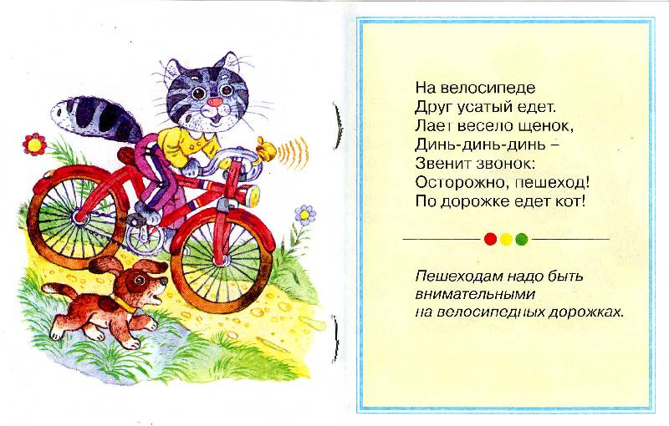

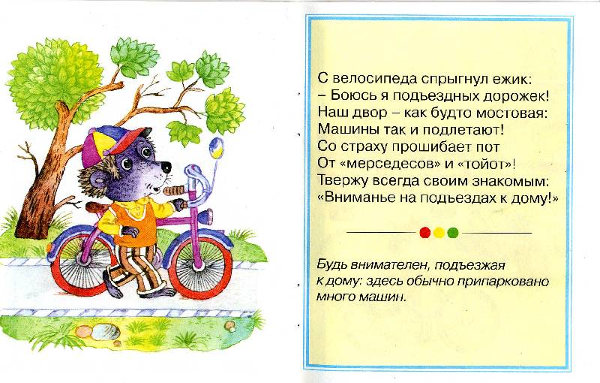

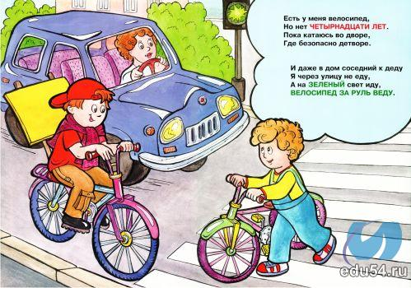

Авторские частушки на конкурс « Дорожная мотаня»

1. Ни за что теперь не буду
Ездить я на колбасе.
Понял я - опасно это!
Буду ездить я, как и все.

2. (Кондуктор)
Если едешь ты в трамвае,
То садиться не спеши -
Пусть садятся у окошек
Бабушки и малыши.

3. Если вышел из трамвая,
Ты, дружок не забывай:
Спереди трамвай обходят,
Ведь на то он и трамвай.

4. А троллейбус и автобус
Все обходят сзади:
Школьники и малыши,
Тетеньки и дяди.

5. Кондукторов мы, друзья,
Вовсе не боимся!
Проездные брать с собой
Больше не ленимся.

6. (мама)
- В школу отправляю сына
И боюсь ужасно!
(сын)
- Ты не бойся, мамочка,
Тревожишься напрасно!

7.(мама) - Ой, сынок, переходить
Ведь дорогу надо.
(сын)
- Я пойду по переходу, ты не бойся, мама.
Занятия «Я – пешеход»
Цель: Закрепить знания о правилах поведения на улице. Вспомнить основные правила дорожного движения для пешеходов. Учить ориентироваться на улице. Закрепить знание основных правил уличного движения (идти, держать правой стороны тротуара, переходить дорогу на зелёный свет светофора). Воспитывать уважение, чуткость и тактичность по отношению к окружающим.
Материал: Занятие проводится за большим столом, или сдвинутыми столами. Это – улица. Из плотной бумаги вырезают 2 тротуара, пешеходный переход, светофор, игрушки-машины, резиновые или пластмассовые куклы. Каждый ребёнок отвечает за определённую игрушку. В начале занятия происходит распределение ролей.
Ход занятия:
Ведущий. У пешеходного перехода собрались люди. Все ждут сигнала светофора, чтобы перейти улицу. Они стоят на тротуаре. (Использовано стихотворение Г.Георгиева «Светофор».)
С площадей и перекрёстков
На меня глядит в упор
С виду грозный и серьёзный
Очень важный светофор.
У него глаза цветные,
Не глаза – а три огня.
Он по очереди ими
Сверху смотрит на меня.
Поглядите-ка сейчас
Загорелся жёлтый глаз.
Можно идти, ехать? Правильно, нет, это сигнал-внимание! Стоят машины, пешеходы.
Светофор мигнул и раз –
Вдруг открыл зелёный глаз.
Пешеходам путь открыт!
Игрушки-пешеходы переходят улицу. Игрушками управляют дети.
Как бы мы не спешили, ни торопились, не следует бежать, расталкивая прохожих, как будто за нами кто-то гонится. В этом случае можно сказать тем, кто идёт неспеша: «Разрешите пройти». Постарайтесь никого не задеть вашим портфелем, сумкой, зонтиком.
- Давайте вспомним правила пешеходов.
Основные правила для пешеходов.
• Идти только по правой стороне тротуара.
• Не гулять по мостовой и не переходить проезжую часть улицы наискосок.
• Не расталкивайте прохожих, спеша к автобусу.
• Если встретили знакомого, то для того, чтобы поговорить, отойдите с ним в сторону.
• Если вы идёте со своими друзьями, то не загораживайте дорогу, выстроившись в шеренгу по 3-4 человека.
• Всегда помните, что от вашего поведения на улице зависит не только ваша жизнь, но и безопасность окружающих.
Ведущий. - Мне, - сказала черепаха, -
Неизвестно чувство страха,
На сигналы не гляжу:
Где хочу – перехожу!
Ребята, объясните черепахе, почему она не права.
А пока переходила,
Под машину угодила.
Мальчик ведёт машину и наезжает на черепаху.
Искры брызнули из глаз…
Хорошо, что панцирь спас!
Ребёнок выкатывает маленький мяч на проезжую часть, за мячом «бежит» собачка.
Шарик мчится за мячом:
- Мне машина нипочём! Машина объезжает Шарика.
Отскочить он не успел и остался чудом цел!
Объясните Шарику, какое правило он нарушил?
Дети. Нельзя играть рядом с проезжей частью или на ней!
Ведущий. Назовите сигналы светофора. Что они означают? Назовите правила дорожного движения для пешеходов и покажите их действие на игрушках.
• Сойдя с тротуара, нужно посмотреть налево, а дойдя до середины улицы, направо.
• Переходить улицу можно в местах, где есть пешеходная дорожка.
• Обходить автобус надо сзади, а трамвай – спереди.
• Маленьких детей при переходе улицы держать за руку.
Ответьте на следующие вопросы.
Станет ли культурный человек громко разговаривать на улице, привлекая внимание, сорить, бросать шелуху от семечек, бумажки? (Ответы детей)
Если вам нужно о чём-то спросить на улице, как вы поступите? (Ответы детей)
Можно ли двигаться навстречу пешеходному потоку? (Ответы детей)
Недопустимо разглядывать человека, имеющего физические недостатки. Мы должны проявлять к ним больше чуткости. Помогите им сесть в транспорте, поднесите сумки. Вы получите искреннюю благодарность.

Конспект целевой прогулки к светофору
для средней группы «Светофор»

Цель: дополнить представления детей об улице новыми сведениями, закрепить знания детей о работе светофора. Закреплять знания правил перехода улиц.
Материал: фишки (красного, зеленого цвета) по одной на каждого ребенка. Флажки (1 красный, 1 желтый, 1 зеленый).
Ход:
Перед прогулкой воспитатель читает стихотворение:
Чтоб тебе помочь
Путь пройти опасный,
Горит и день и ночь-
Зеленый, желтый, красный.
- Дети, о чем говорится в стихотворении?
- О светофоре.
Воспитатель: Сегодня мы с вами пойдем к светофору и посмотрим, как его огни регулируют движение.
Перед выходом на улицу за пределы детского сада воспитатель напоминает детям о правилам поведения на улице, уточняет, что такое тротуар и проезжая часть.
Воспитатель: Посмотрите, как много домов на улице. Все они разные: высокие, низкие, в одних домах живут люди (показывает жилые дома). В других – работают, это магазины, детские сады, конторы.
Затем воспитатель обращает внимание детей на движение машин.
Воспитатель: По проезжей части улицы едут разные машины. Дети, какие машины вы видите на дороге?
Ответы детей.
Воспитатель читает стихотворение:
Шуршат по дорогам
Веселые шины
Спешат по дорогам
Машины, машины.
Воспитатель: Часть дороги, по которой едут машины, называется проезжей частью.
Подойдя к светофору, проследить, чтобы дети не мешали пешеходам и могли свободно наблюдать за сигналами светофора.
Воспитатель: Загорелся красный свет. Дети, как вы думаете можно сейчас переходить улицу?
- Нет.
- Вот сигнал светофора изменился, какой огонек зажегся?
- Желтый.
- Правильно, желтый. Он предупреждает, о том, что сигнал меняется, надо быть внимательными. Зажегся зеленый свет. Посмотрите, люди спокойно переходят улицу.
- Проезжую часть улицы можно переходить только в специальных местах, которые называются переходами. Посмотрите дети, на дороге нарисованы широкие белые полоски – это пешеходная дорожка.
- Давайте еще раз посмотрим, как меняются огни светофора и как ведут себя в это время пешеходы и транспорт (дети наблюдают). Затем все возвращаются в детский сад. На участке дети играют в дидактическую игру. « Светофор»
Цель: Учить различать сигналы светофора; закреплять правила пешеходов. Развивать внимание, быстроту, ориентировку в пространстве.
Материал:
Фишки (красного, зеленого цвета) по одной на каждого ребенка. Флажки (1 красный, 1 желтый, 1 зеленый).
Ход игры:
На каждого ребенка приходится по 3 фишки. Воспитатель читает стихотворение, а дети угадывают его концовку.
«Заучи закон простой:
красный свет зажегся…»
Дети отвечают: « СТОЙ!» и показывают красную фишку.
«Желтый скажет пешеходу:
Приготовься к…»
Дети отвечают: «К переходу» и показывают желтую фишку.
«А зеленый впереди,
Говорит он всем….»
Дети отвечают: «ИДИ!» И показывают зеленую фишку.
Появляется «светофор», проводит игру «Будь внимателен»
Правила:
При переходе зеленого флажка дети маршируют по кругу, красного флажка – стоят на месте, желтого флажка – маршируют на месте.

Конспект занятия для детей старшей группы «Волшебный семицветик»
Цель: закрепить знания детей о правилах дорожного движения, дорожных знаках. О правилах поведения на дорогах и в автотранспорте, развивать мышление, внимательность.
Материал: на мольберте, на магнитной доске или на столе находится цветок - семицветик, жезл, светофор, мел, дорожные знаки.
Ход занятия:
Воспитатель:
«Дети, вы помните сказку « Цветик – семицветик?»
В этой сказке волшебница подарила девочке Жене цветок - семицветик, и Женя смогла исполнить 7 своих желаний. Сегодня нам подарила такой же цветок Фея Светофорных наук. Это удивительный цветок, на каждом его лепестке Фея написала нам необычные задания. А вот ее пожелание:
По моему хотению,
По моему велению
Сделай детей умными и
внимательными на дорогах!
Воспитатель:
«Дети, а вы знаете, чтобы не попасть в беду, надо знать правила дорожного движения и не только знать, но и соблюдать их. Давайте оторвем один лепесток и узнаем, что там написано. Воспитатель произносит волшебное заклинание:
«Лети, лети лепесток,
Через запад на восток,
Через север, через юг,
Возвращайся, сделав круг
Лишь коснешься ты земли
Быть по – нашему вели!»
(и отрывает лепесток).

Вопросы:
1.Почему на перекрестках водители должны быть особенно внимательными?
2.Водитель, делая поворот, на другую улицу включает у машины световые сигналы. Для чего он это делает?
3.Почему нельзя играть на проезжей части?
4.Почему нельзя отвлекать водителя разговорами?
5.Нельзя высовываться из окна транспортного средства. Почему?
6.Для чего нужен светофор?
Воспитатель:
Теперь знают все, почему нельзя нарушать правила дорожного движения.
«Нужно слушаться без спора
Указаний светофора.
Нужно правила движенья
Выполнять без возраженья.
На сигналы погляди,
А потом переходи!»

Воспитатель: Находит волшебный сундучок, где игры – задания.
1.Игра: «Ловкий пешеход»
Пешеходы по очереди переходят перекресток. Перейти – значит, на ходу забросить мяч в зеленый глазок светофора. Попал в красный – выбываешь из игры. Попал в желтый – бросаешь мяч еще раз.
2. Игра: «Слушай – запоминай».
Ведущий держит в руке жезл для регулирования дорожного движения. Он подходит к одному из участников игры, передает ему жезл и задает ему вопрос о правилах поведения на улице.
Если ответ правильный, ведущий передает жезл другому участнику и т.д.
В конце занятия воспитатель или ребенок читает стихотворение
«Правил на свете немало.
Все бы их выучить
Нам не мешало.
Но основное из правил движенья.
Знать как таблицу
Должны умноженья:
«На мостовой – не играть,
Не кататься,
Если ты хочешь здоровым остаться».

Занятие – тренинг по правилам дорожного движения

Цель: формировать у ребенка способность регулировать процессы возбуждения и торможения, умения быстро переключаться с активной деятельности на пассивную и наоборот; развивать произвольное внимание, обучение умению самостоятельно решать проблемы; формировать у ребенка способность прогнозировать развитие событий и последствий в условиях нарушений транспортно-дорожного режим.
Материал: макет улицы, флажки, музыкальная кассета для аутотренинга.
Ход тренинга.
Тренинг начинается с разминки:
- Упражнение «Снежный ком» - способствует запоминанию всех участников группы, первый участник называет свое имя. Следующий – повторяет его имя, затем называет свое. И так по кругу.
- Упражнение «Приветствие» - в начале упражнения говорится о разных способах приветствия, реально существующих и шуточных. Детям предлагается поздороваться плечом, спиной и т.д.
1. Упражнение «Флажок» - психолог дает задание: поднимите флажок все те, кто…
- знает правила дорожного движения;
- любит бегать на перегонки;
- переходит улицу, держась за руку с мамой;
- знает сигналы светофора;
- переходит улицу на красный цвет;
- умеет кататься на велосипеде;
- знает дорожные знаки.
2. Упражнение «Макет улицы» - перед детьми макет улицы на ней расположены дорожные знаки, светофор. Водящий выходит из комнаты. За это время дети производят несколько изменений, неправильно ставят дорожные знаки. Задача водящего правильно отметить происходящие изменения на макете.
3.Упражнение « Дорога» - дети становятся друг за другом и бодро, весело, под музыку шагают по кругу. Услышав на фоне музыке хлопок психолога, быстро поворачиваются и идут в противоположном направлении.
Психолог делает 5-6 хлопков с разными временными интервалами между ними. Цель упражнения: развить у детей внимательность.
4. Упражнение « Плохой поступок» - дети по очереди вспоминают, какие правила дорожного движения нарушали они сами или их знакомые, почему это происходит? Как сделать так чтобы не было дорожно-транспортных происшествий.
5. Ролевое проигрывание ситуаций:
- Ты вышел во двор и увидел, что два мальчика играют футбол на проезжей части…
- У девочки из корзинки на дорогу рассыпались игрушки. Рядом стоял мальчик, он подошел к девочке…
- Ты увидел, что взрослый нарушает правила дорожного движения…
- Мама купила тебе велосипед. Ты вышел на улицу и ….
- Ты сидишь в автобусе, с тобой рядом стоит старая бабушка. Как ты поступишь в этой ситуации?
6. Игра « Найди лишнее».
Цель: учить находить закономерности, находить лишнее в цепочке и объяснять почему. Аргументы поисков могут быть разными.
Материал: карточки с изображением предметов (транспорт, мебель, радиоприборы, одежда, обувь)
Ход игра: Детям предлагают карточки с изображением предметов. Дети группируют предметы, объясняя закономерности, различия.
Например: Строится цепочка – автобус, грузовик, самолет, варежки, валенки. Дети сразу называют транспорт и отмечают, что варежки и валенки лишние. Но можно поставить вопрос так: водитель ведет машину зимой в холодную погоду, может ли он обойтись без варежек? и т.д.
7. Упражнение «Мимика» - психолог предлагает детям показать выражения лица человека, который нарушил правила дорожного движения; человека который играет на проезжей части; человека который не знает правила дорожного движения; человека который не уступает место взрослым в общественном транспорте.
8. Аутотренинг «Прогулка на велосипеде».
Детям предлагается лечь или сесть поудобнее, расслабиться. Затем инструктор старается ввести детей в ситуацию, причем в ситуацию, где он описывает ее во всех подробностях, как если бы все это происходило на самом деле.
Утро. Прекрасная солнечная погода. Я еду на велосипеде по широкой ровной дороге. Вокруг красивые цветущие кусты сирени. Они благоухают. Щебечут птицы. Солнышко пригревает. Я чувствую его тепло на ногах, руках и шее. Тепло растекается по всему моему телу. Я абсолютно спокоен и уверен в себе. Все неприятности уходят. Настроение чудесное. Я улыбаюсь, и радость улыбки дарю окружающим. Я еду ровно и красиво. Спокойно и уверенно держу руль, не спеша кручу педали. Все прекрасно.
При выполнении такого рода тренингов важным является умение детей вообразить описываемую ситуацию, что в свою очередь дает им возможность успокоиться, снять излишнее напряжение и повысить свое настроение.

Конспект занятия для подготовительной группы «Улицы нашего города»
Цель: расширить знания детей о правилах поведения пешехода и водителя в условиях улицы. Закрепить представления детей о светофоре. Учить различать дорожные знаки (предупреждающие, запрещающие, предписывающие, информационно-указательные) предназначенные для водителей и пешеходов.
Место проведения: дорожная площадка на территории детского сада.
Материал: светофор, дорожные знаки, автомобили, велосипед, дорожная разметка на территории детского сада, удостоверения.
Задание № 1
Участвуют все дети (роли: водитель, пешеходы).
Воспитатель: Покажите, как правильно перейти дорогу, где нет светофора, но есть «зебра» и знак «пешеходный переход».
Дети выполняют задание.
Воспитатель: Объясните свои действия.
Предполагаемые ответы детей:
- Прежде, чем переходить улицу пешеход должен убедиться в полной безопасности. Нельзя пересекать путь приближающему транспорту. Водитель должен уступить дорогу при виде знака «пешеходный переход» и увидев пешехода.
Задание № 2
Участвуют все дети (роли: пешеходы, ведущий, водитель).
Воспитатель: Покажите, как правильно перейти проезжую часть, где есть светофор.
Дети выполняют задание.
Воспитатель: Объясните свои действия.
Предполагаемые ответы детей:
- Если загорелся красный – значит нужно ждать, он означает «стоп». Загорелся желтый – значит, приготовится, а зеленый – можно переходить.
- Если водители на красный свет едут, то желтый свет говорит, о том, что сейчас зажжется зеленый. А если загорелся зеленый, значит нужно уступить путь пешеходам.
Воспитатель: Молодцы ребята. Я очень рада за Вас. Давайте продолжим.
Задание № 3
Участвуют все дети (роли: пешеходы, водители, регулировщик-воспитатель).
Воспитатель: Покажите, на какой сигнал регулировщика можно переходить проезжую часть.
Дети выполняют задание.
Воспитатель просит объяснить их действия.
Предполагаемые ответы детей:
- У вас жезл был опущен вниз, и вы стояли боком к пешеходному переходу – это значит, что можно ехать, а переходить дорогу нельзя. Потом вы подняли жезл вверх – это означает, что пешеходам нужно приготовится к движению, а потом вы опустили жезл вниз и повернулись лицом к пешеходам – это значит, что можно переходить улицу.
Воспитатель: Хорошо! Вы справились довольно с трудным заданием.
Задание №4
Участвуют все дети (роли: водитель автобуса, пассажиры).
Воспитатель: Вам нужно доехать до школы на автобусе. Как вы это сделаете?
Дети выполняют задание.
Воспитатель: Объясните свои действия.
Предполагаемые ответы детей.
- Ждать и ожидать автобуса нужно там, где стоит знак «автобусная остановка». Входить в автобус нужно с задней двери, а выходить с передней.
Воспитатель: Хорошо, а как должны вести себя в автобусе водитель и пассажиры?
Предполагаемые ответы детей:
- В автобусе есть посадочные места для детей и инвалидов. Нужно уступать место пожилым людям, не шуметь, быть вежливым, оплачивать проезд, а водитель должен объявлять остановку, не спешить и ждать пассажиров.
Воспитатель: Правила вы знаете. А теперь я хочу посмотреть, как все это у вас получится. Распределяются роли, и дается 5-7 минут на выполнение задания.
Воспитатель: Вот мы подъехали к «школе». Скажите, какой знак мы видим?
Дети: Внимание «Дети».
- Какому виду знаков он относится?
Дети: Предупреждающий.
Воспитатель: Да, правильно он треугольной формы, желтого и красного цвета, такие знаки предупреждающие.
А с какой стороны мы будем обходить автобус, если нужно перейти на другую сторону?
Предполагаемые ответы детей.
- автобус нужно переходить спереди.
Задание № 5 (индивидуальное задание).
Воспитатель: У вас заканчивается бензин. Вам срочно нужно заправится?
Ребенок садится в автомобиль и выполняет действие, остальные оценивают.
Воспитатель: Объясни свои действия.
Предполагаемый ответ ребенка:
- нужно найти знак «автозаправочная станция» и следовать в
указанном направление.
Воспитатель: Ответьте, пожалуйста, какие это знаки?
«автозаправочная станция» - указательный знак, «направление движений» - предписывающий знак.
Задание № 6
Участвуют все дети (роли: пешеходы и велосипедисты).
- у вас закончились уроки в школе, и вы решили покататься на велосипедах. Где и как вы будете это делать?
Дети выполняют задание.
Воспитатель: Объясните свои действия.
Предполагаемые ответы детей:
- кататься на велосипедах можно во дворе, на дорогах где есть знак велосипедная дорожка.
Воспитатель: А если стоит знак «Велосипедное движение запрещено»?
Предполагаемые ответы детей:
- этот знак запрещает движение велосипедистам.
Воспитатель: Значит, какой это знак?
Дети: Запрещающий.
Воспитатель подводит итог занятия, отмечает активных детей, дает рекомендации мало активным (если есть таковые), повторяет и закрепляет с детьми материал сюжетно - ролевыми играми на прогулке.
Воспитатель: Теперь я вижу, что вы готовы пойти в школу. И пусть вам в пути светит только зеленый свет. Никогда не забывайте правила дорожного движения, соблюдайте их. Может случиться так, что, переходя на красный свет, можно распрощаться с белым. Всем сегодня я выдаю удостоверение о том, что вы сдали экзамены по правилам дорожного движения

Диагностический материал по ПДД

Тест для детей старшего дошкольного возраста “Подбери слова”
Цель: выявить знания детей по ПДД, уровень развития словарного запаса речи.
Инструкция: Воспитатель называет определение, например, воздушный транспорт. Ребенок должен перечислить слова, относящиеся к этому определению (самолет, вертолет, воздушный шар).
- Наземный транспорт
- Воздушный транспорт
- Предупреждающие знаки
- Запрещающие знаки
- Знаки сервиса
- Сигналы светофора
- Действия человека
Норма для детей старшего дошкольного возраста 15-20 слов из различных групп.
Методика для детей старшего дошкольного возраста “Продолжи предложение”
Цель: выявить знания детей о правилах дорожного движения, умения правильно рассуждать, развитие логического мышления.
Задача детей: продолжить предложение.
- Пешеходы всегда должны двигаться…….
- Я никогда не нарушаю………
- Светофор состоит из……..
- Я знаю, что знаки бывают……..
- Я помню случай, когда на дороге…….
- Плохо, когда взрослые…..
- Регулировщик, это человек, который…..
- Пассажирам автобуса запрещается…….
- Знать правила дорожного движения нужно для того, чтобы……
Проанализируйте процесс обобщения, рассуждения ребенка, умения правильно рассуждать.
Тест для детей старшего дошкольного возраста “Дорожная история”.
Цель: выявить знания детей о правилах дорожного движения, оценка словарного запаса и воображения.
Инструкция: ребенку дается задание придумать дорожную историю, затратив 3 минуты и затем пересказать ее. История может включать разные ситуации, которые произошли либо самим ребенком, либо может быть вымышленная, придуманная с различными персонажами из сказок, мультфильмов.
При обработке результатов учитывается: знания детей ПДД, необычность сюжета, разнообразие персонажей, образов, оригинальность, словарный запас ребенка, рассказ должен состоять из полных предложений.
Оценка результатов:
“отлично” - ставится за историю, необычную и оригинальную, свидетельствующую о незаурядной фантазии ребенка, хороших знаниях по ПДД, богатом словарном запасе.
“хорошо” - если история простая, нет оригинальности, знания по ПДД недостаточные.
“плохо” - ребенок не сумел придумать историю.
Вопросник для воспитателей по обучению детей правилам дорожного движения.
Цель: выявить знания воспитателей по обучению и воспитанию детей правилам дорожного движения.
1. Ф.И.О. педагога __________________________________________
2. Стаж работы педагога _____________________________________
3. Перечислите основные методы обучения и воспитания детей правилам дорожного движения _______________________________
__________________________________________________________
__________________________________________________________
4. Перечислите основные формы проведений занятий по правилам дорожного движения ________________________________________
__________________________________________________________
5. Укажите, словесные методы обучения правилам дорожного движения ____________________________
___________________________________________________________________________________________
6. Допишите методы и приемы развития и активизации познавательной и учебной деятельности: объяснение, поисковые вопросы __________________________________________________________________________________________________________________________________________________________________________
7. Назовите наглядные основные методы обучения, которые используются при обучении правилам дорожного движения ___________________________________________________________
__________________________________________________________________

Тест “Проверь себя”
(для детей от 6-7 лет).
Цель: определить уровень развития знаний и умений усваиваемые детьми по правилам дорожного движения в подготовительной группе.
Задача ребенка найти лишнее слово.
1. Знаки сервиса включают в себя… (больницу, пост ГАИ, телефон, аптеку).
2. В специальный транспорт входит… (скорая машина, пожарная машина, машина милиции, велосипед).
3. В понятие “транспорт” входит…(машина, автобус, велосипед, пешеход, трактор).
4. Общественный транспорт включает в себя…(автобус, троллейбус, трамвай, прицеп, такси).
5. У машины есть…(колеса, руль, парус, педаль, фары).
6. Пешеход имеет право…(переходить улицу, идти по тротуару, играть на проезжей части).
7. Запрещающие знаки включают в себя…(поворот направо запрещен, разворот запрещен, остановка запрещена, круговое движение).
8. Водителю велосипеда можно… (ездить, не держась за руль, двигаться по крайней правой полосе в один ряд, двигаться по обочине дороги, если это не создает помех пешеходам).
9. Дорожные знаки делятся на…(предупреждающие, запрещающие, предписывающие, указательные, разрешающие).
10. Светофор состоит из цветов (зеленого, желтого, красного, синего).
Норма для детей подготовительной группы 7-8 правильных ответов.

Экспресс-тест для родителей.
Цель: Определить уровень знаний, умений по правилам дорожного движения, передаваемых родителями детям.
Необходимо выбрать наиболее предпочтительное решение из двух вариантов; А и В:
1.
А – Ребенок должен знать, какие службы экстренной помощи вызвать при ДТП.
Б – Ребенку это не нужно, с ним всегда взрослый.
2.
А – Необходимы беседы родителей о том, что играть на дороге опасно.
Б – Правилам дорожного движения должны обучать в детском саду.
3.
А – Нельзя оставлять детей без присмотра в машинах.
Б – Нужно доверять детям, приучать к самостоятельности.
4.
А – Знакомить детей с различными произведениями литературы, в которых изложены дорожные ситуации.
Б – Дети смотрят в основном телевизионные передачи, и сами черпают знания о ПДД.
Ключ к тесту:
Если предпочтение отдается варианту:
А – вы сообщаете ребенку определенные знания, умения о выполнении правил дорожного движения.
Б - вы не осознаете своей роли в предупреждении дорожно-транспортных происшествий с вашими детьми.

Тест для детей старшего дошкольного возраста “Запомни рисунок”.
Цель: определить уровень развития памяти, внимания, закрепить различные виды транспорта.
Инструкция: педагог показывает ребенку картинки с различными видами транспорта не более 15 секунд, после чего убирает картинки, и ребенок должен воспроизвести все картинки.
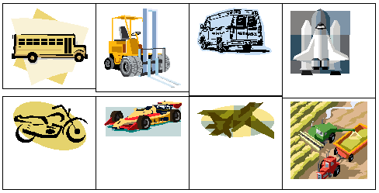
Нормой для ребенка старшего дошкольного возраста 7-8 предметов.

Анализ плана воспитательно-образовательной работы по изучению регионального стандарта по правилам дорожного движения с___по___200__г в группе детского сада № ____
Цель: Совершенствование планирования воспитательно-образовательной работы по изучению регионального стандарта по правилам дорожного движения.
Формы организационной работы | РЕЖИМНЫЕ МОМЕНТЫ
 | Утро | Прогулка | Занятия | 2 половина дня | Выводы и предложения
1. Чтение художественных произведений
2. Экскурсии
3. Использование дидактических игр, тренажеров
4. Просмотров диафильмов, фильмов
5. Праздники, развлечения
6. Изготовление поделок, игрушек
7. Конкурсы
8. Индивидуальная работа
9. Беседы
10. Наблюдения
11. Диагностика
12. Работа с родителями

Памятки и консультации для родителей

Консультация для родителей Вы ребенок и автомобиль
Ситуация №1
Семья трогает в путь на автомобиле. Малыш удобно расположился на заднем сиденье рядом с мамой. Но дети, особенно маленькие большие непоседы. И вот ребенок уже стоит на сиденье, весело щебечет, машет ручками и строит рожицы в заднее стекло. Идиллия – полная. Умиляются все, и родители, и водитель следующей сзади машины. Последний умиляются до того, что не успевает вовремя затормозить перед перекрестком и бьет переднюю машину в бампер. Пустяки, удар был не сильный, но: вполне достаточный для того, чтобы малыш сначала ударился головой в заднее стекло, а затем упал в проем между передними сиденьями. Последствия удара и падения могут оказаться роковыми. Тоже самое может произойти и в более прозаической ситуации – при резком торможении автомобиля.
Салон автомобиля не безопасный детский манеж, а заднее сиденье – не широкая и мягкая родительская кровать, и не пушистый ковер на полу. В машине малыш должен обязательно сидеть, ели нет специального кресла, то рядом с взрослым.
Ситуация №2
Как правило, ребенок стремится первым занять место на заднем сиденье автомобиля. Если вслед за ним, на заднем же сиденье размещаются взрослые, они буквально прижимают его к внешней (в сторону проезжей части) двери. Автоматическая блокировка дверей при движении предусмотрена только на некоторых зарубежных автомобилях, а воспользоваться механической блокировкой (нажать кнопку или ручку на двери) взрослые, как правило, забывают. В соответствии с “законом подлости” дверь на ходу может распахнуться, а ребенок вывалиться под колеса попутных машин. Такая вероятность есть всегда, учитывая “шаловливые” ручки и не слишком надежные механизмы замков отечественных автомобилей. Еще более вероятно, что при таком размещении ребенок при остановке не станет дожидаться, пока взрослые вылезут из машины, а выскочит из своей двери – в сторону дороги.
Никогда не размещайте ребенка на пассажирском сиденье вплоть к дверям! Никогда не создавайте ситуаций, провоцирующих выход ребенка из салона стоящего автомобиля в сторону проезжей части!
Ситуация №3
Ребенок достиг возраста, когда его можно перевозить на переднем сиденье автомобиля. Естественно, он стремится занять престижное место рядом с водителем. О простой операции по пристегиванию ремня безопасности вспоминают далеко не все и уж совсем немногие вспоминают, что ремень когда-то был отрегулирован под взрослого человека (разумеется, замечание актуально для автомобилей с ремнями без регулировки.)
Провисший ремень не спасет ребенка от серьезной травмы головы и грудной клетки в случае резкого вынужденного торможения быстродвижущегося автомобиля. Ремень безопасности – не формальное приспособление, а зачастую единственное средство, сохраняющее жизнь.
Да и вообще, не стоит позволять ребенку ездить на переднем сиденье. Это самое опасное место в автомобиле в случае столкновения. И еще, даже из-под правильно отрегулированного ремня ребенка при столкновении может просто выскользнуть.
“Вы, ребенок и общественный транспорт”
Ситуация №4
К стоящему на остановке автобусу бегут люди. Бегут по тротуару, по краю проезжей части, с другой стороны – поперек проезжей части. Поддавшись всеобщему ажиотажу, переходит на бег и ваш ребенок. Он не видит ничего, кроме стоящего вагона, в который ему нужно успеть. Даже если при этом вы бежите с ним рядом и держите его за руку – вы трижды неправы. Вместе вы можете попасть под колеса – это раз. Вы можете, поскользнувшись упасть и уронить ребенка – это два. И самое главное – вы создаете ребенку “страшную” стрессовую ситуацию: не успеем, потеряюсь, мама (папа) уедут, а я останусь один на остановке.
Не рискуйте, не нервируйте ребенка, не подавайте ему дурной пример неуместной суетливости. Никогда не бегите с ребенком к стоящему общественному транспорту. В спешке вы можете потерять контроль и над собой, а главное над ребенком.
Ситуация №5
Автобуса давно не было. На остановке скопилась толпа. Вы, крепко держа ребенка за руку, стоите в первых рядах. Наконец долгожданный вагон подползает к остановке. Начинается давка. Вас могут вмять в еще закрытые двери, не остановившейся машины. Могут и под колеса затолкать, и по “борту размазать”, и в салон внести, не “считая ступенек”. Даже физически и психически крепкому взрослому человеку, как минимум, стресс обеспечен, а каково ребенку?!
Если это возможно, избегайте поездок с ребенком на общественном транспорте в часы пика. Если же вы с ребенком вынуждены часто бывать в подобной ситуации, помните, ваше место не в первых рядах штурмующих автобус, а среди тех, кто спокойно ожидает своей очереди. В конце концов, этот автобус не последний, а физическое и психическое здоровье ребенка дороже любого ожидания.
Основная идея вышесказанного выходит за рамки этих пяти конкретных случаев. Но если вы сопровождаете своего ребенка по городским улицам пешком или на автомобиле, поступайте так, чтобы ваши действия наглядно демонстрировали ребенку и вашу заботу о его безопасности, и правильные приемы самостоятельного поведения в самых различных ситуациях.

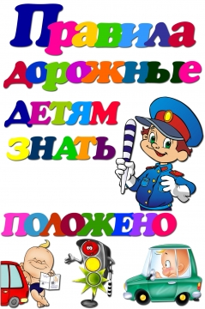

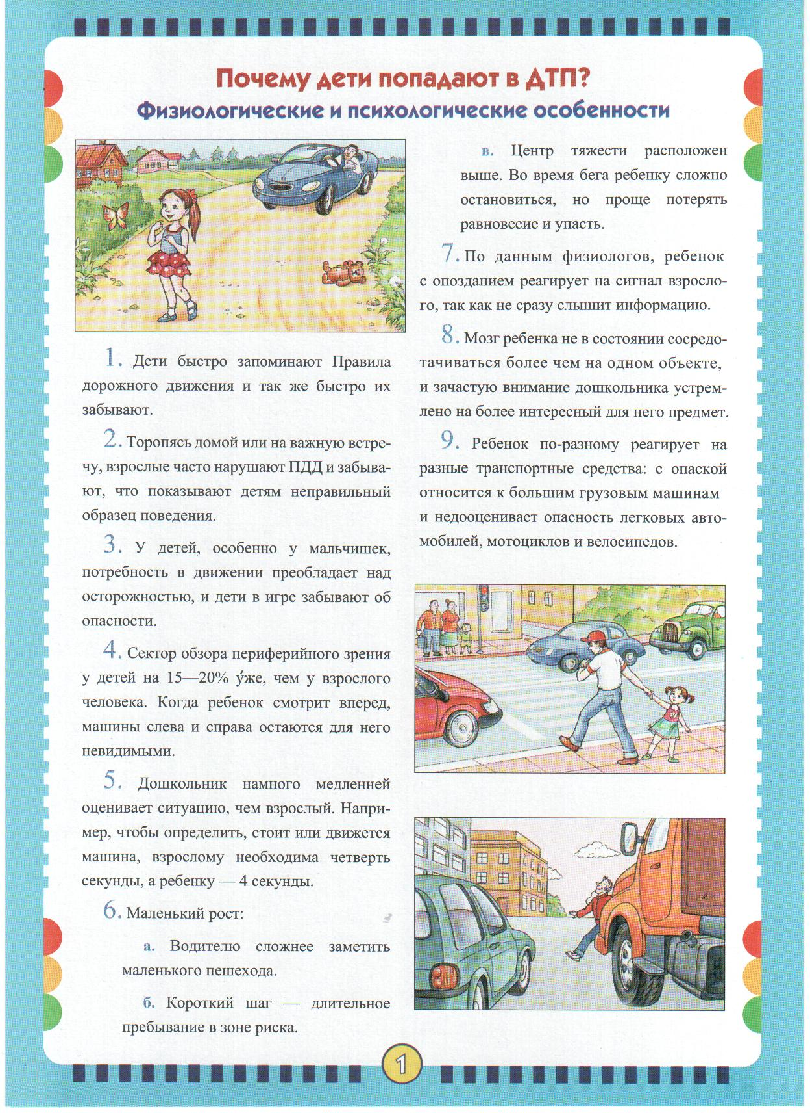

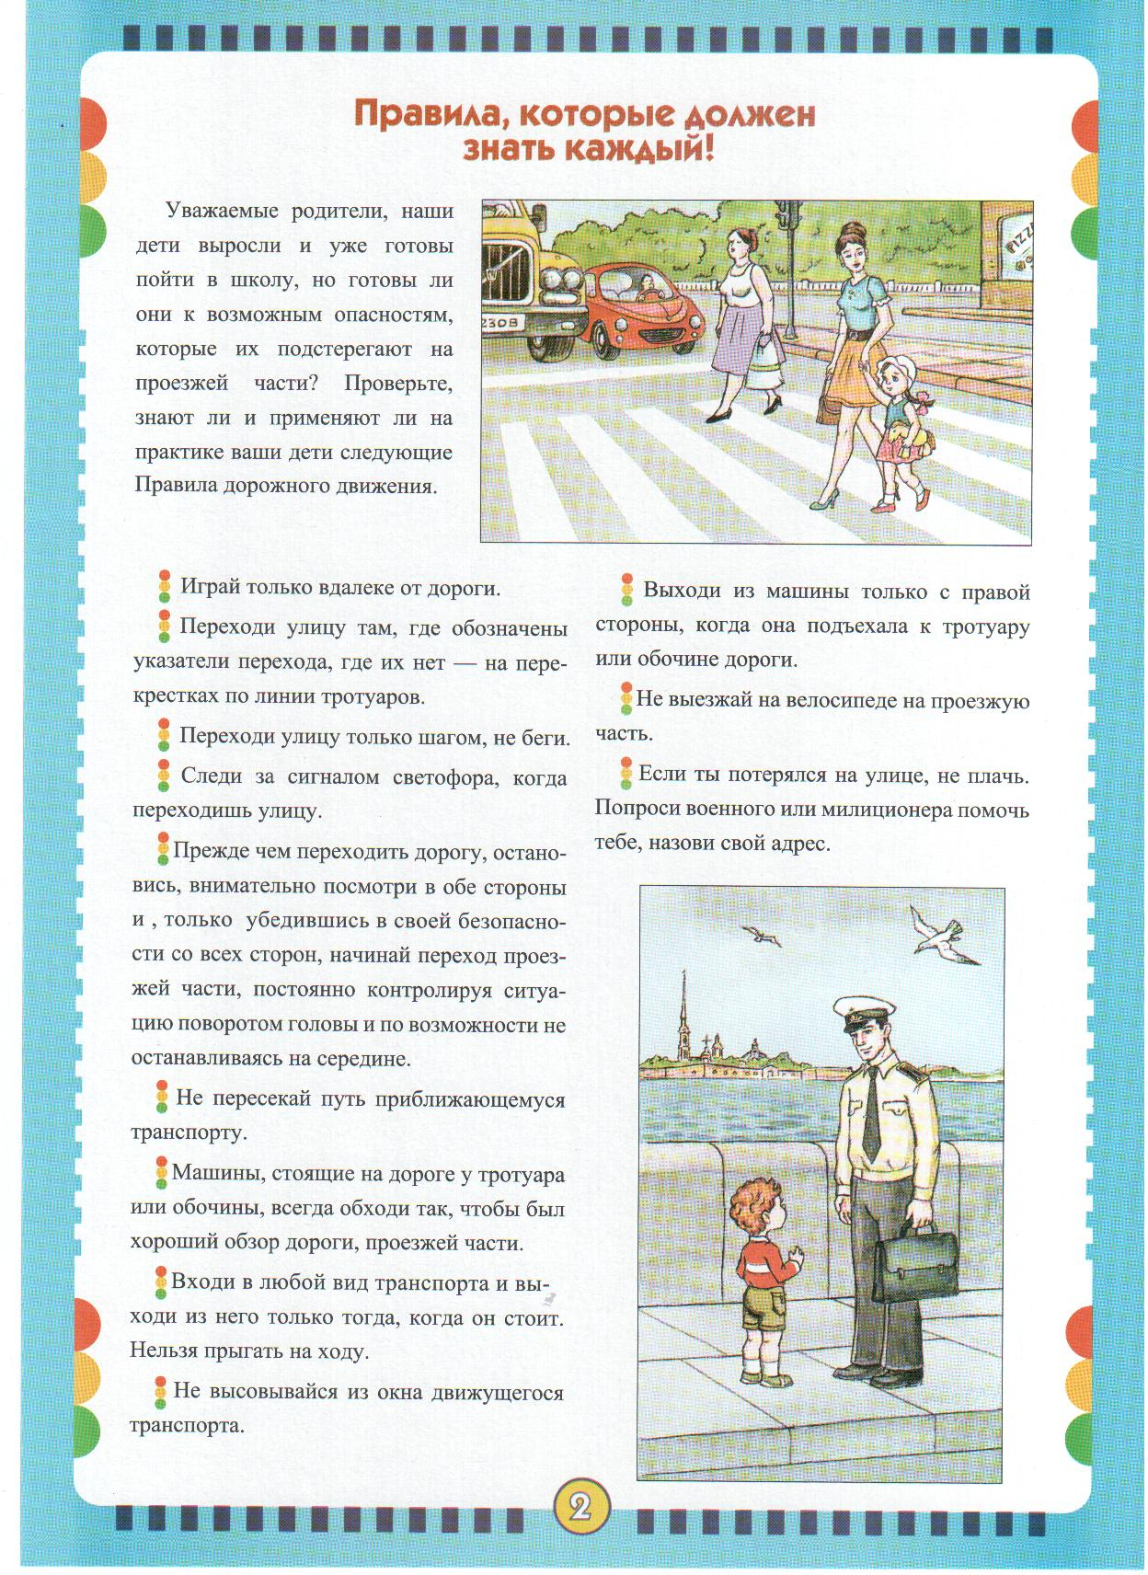

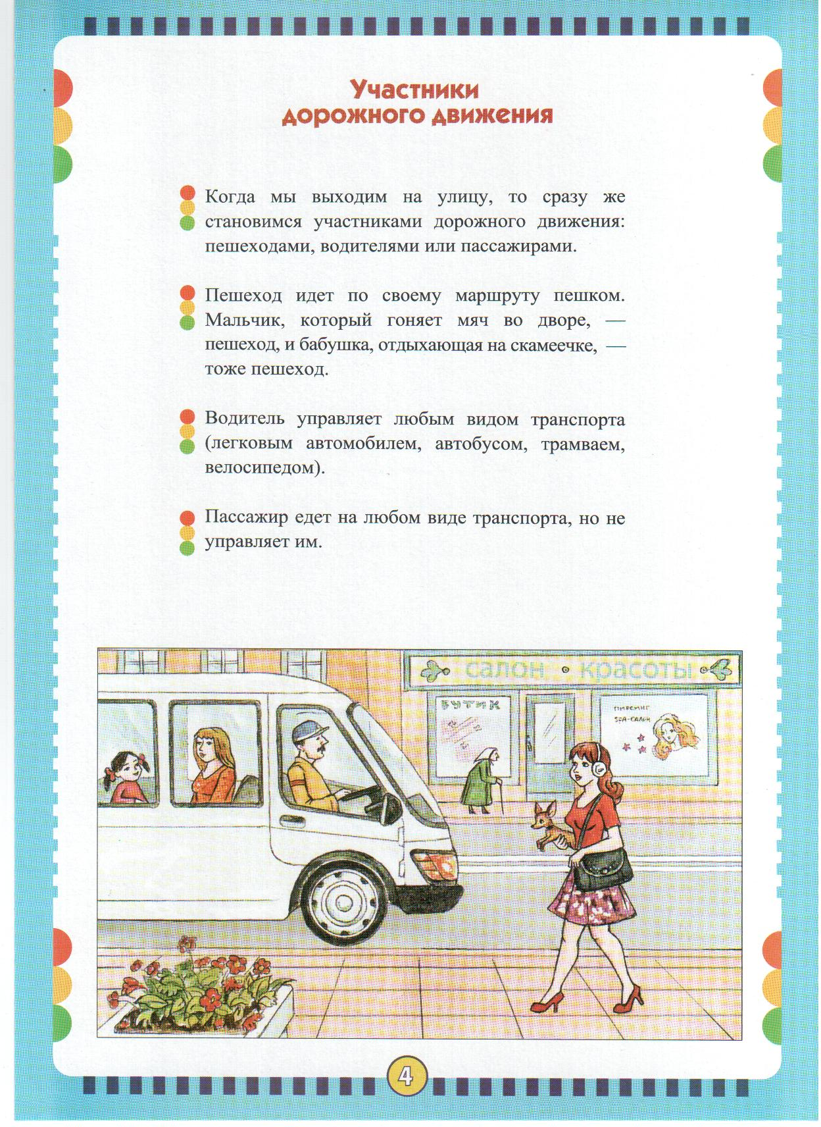

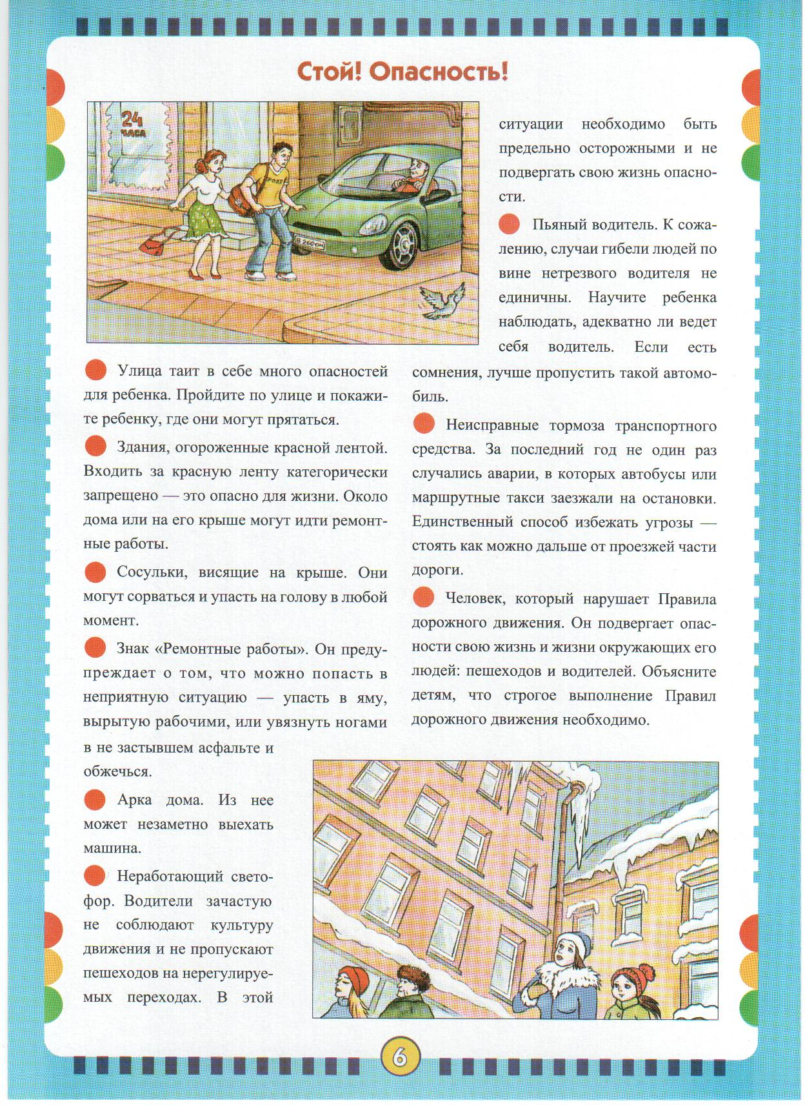

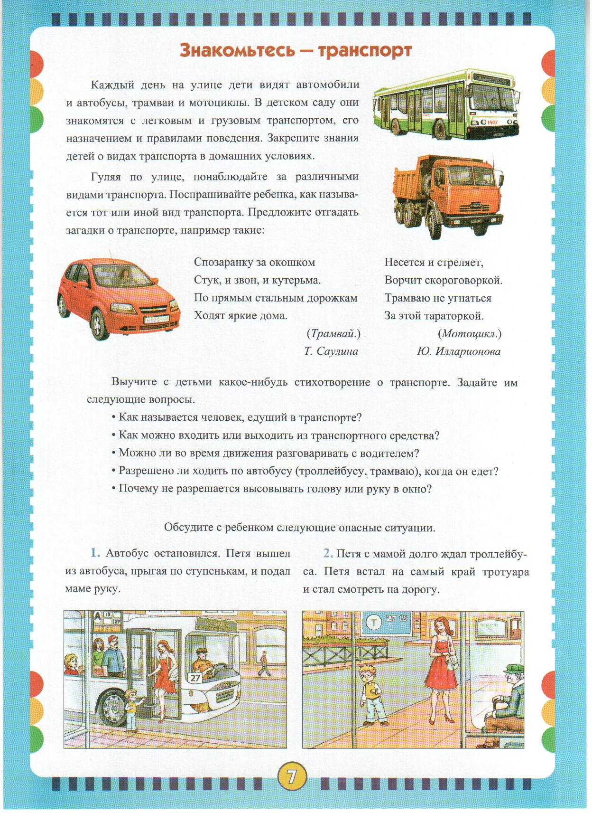

Анкеты для родителей по проекту

Уважаемые родители! Просим Вас ответить на вопросы анкеты. Анкета поможет узнать, могут ли Ваши дети ориентироваться на улицах города и знакомы ли они с Правилами дорожного движения.
1. Ваш ребенок знает:
• название города, в котором живет; свой домашний адрес; название улицы, номер дома и квартиры, номер телефона;
• название улицы, номер дома, квартиры, телефона;
• свой домашний адрес не полностью.
2. Вы с ребенком добираетесь домой из детского сада:
• пешком;
• на транспорте.
3. Если Вам приходится идти пешком, то Вы с ребенком:
• переходите дорогу всегда только по пешеходной дорожке, ориентируясь на зеленый сигнал светофора;
• переходите дорогу по пешеходной дорожке, если нет машин, и не смотрите на сигналы светофора;
• переходите дорогу там, где Вам кажется удобным.
4. Кто научил ребенка соблюдать Правила?
• детский сад;
• сами родители;
• бабушка, дедушка.
5. Как часто Вы говорите ребенку о необходимости соблюдать Правила дорожного движения?
• ежедневно;
• иногда;
• очень редко;
• не говорим на эту тему;
• другие ответы.
6. Знает ли Ваш ребенок знаки дорожного движения и может ли рассказать, что они обозначают?
• да;
• нет;
• затрудняюсь ответить.
7. Как Ваш ребенок ведет себя в городском транспорте?
• мой ребенок спокойно стоит на остановке; садится вместе со взрослым в автобус; не шумит; если есть возможность — садится на свободное сиденье; не высовывается из окна; не сорит в салоне;
• мой ребенок бегает и прыгает на остановке; садится в любую дверь, не ориентируясь на взрослого; пробирается побыстрее к свободному месту, расталкивая других пассажиров; громко разговаривает в салоне транспорта.
8. Соблюдаете ли Вы сами Правила движения?
• всегда соблюдаю;
• не всегда;
• не соблюдаю.
9. Нарушаете ли Вы Правила, когда идете вместе с ребенком?
• нет;
• иногда бывает, когда спешим;
• не обращаем внимания на светофор и на машины.
10. Считаете ли Вы, что усилия педагогов дошкольного учреждения по ознакомлению детей с правилами безопасного поведения на улице:
• будут эффективны только при поддержке с Вашей стороны;
• будут эффективны без всякой поддержки с Вашей стороны;
• неэффективны, так как научить безопасному поведению на улице могут только родители.

